Techno Serie K
Присадочно-шкантозабивные станки проходного типа
Широкая гамма станков проходного типа для присадки и забивки шкантов

Techno KFD
Присадочный станок проходного типа с 2 горизонтальными сверлильными головками и нижними и верхними группами вертикальной присадки. (рис. 1)

NC 400 Plus
Числовое Программное Управление NC 400 Plus в стандартном оснащении позволяет сохранять все данные программы и автоматически управлять регулировками для запуска станка и процессами обработки.

Точность позиционирования и надежность
Линейные направляющие обеспечивают высокую точность позиционирования и позволяют быстрое и легкое перемещение сверлильных групп. Минимальное закрытие суппортов на 96 мм позволяет выполнять обработку также и узких деталей: гибкость в оснащении является для нас стандартом. (рис. 2)

Качество и точность сверления гарантируются применением надежных и проверенных механических решений. (рис. 3)

Шкантозабивные станки
Techno KS и Techno KSD оснащены системой отбора и подачи шкантов на 8 направлений и автоматическими переключателями, которые позволяют управление и установку до 16 инжекторов.

Система подачи клея под высоким давлением (опция). (рис. 4-5)

Можно персонализировать станок простым и функциональным способом для выполнения специальных сверлильных групп с применением соответствующих специальных сверлильных головок.
рис. 1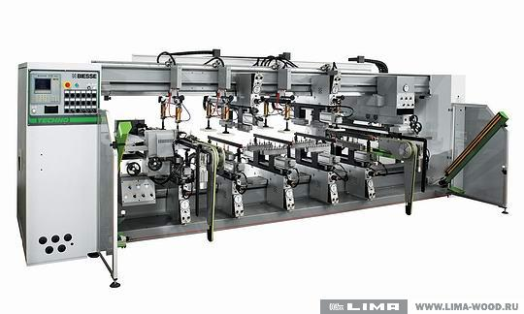
рис. 2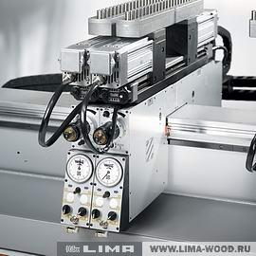
рис. 3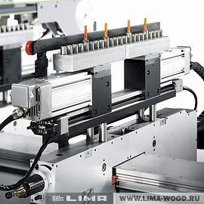
рис. 4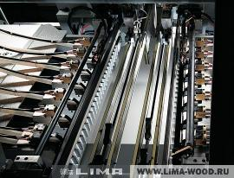
рис. 5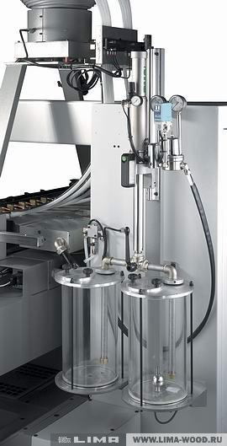
Techno Line Присадочно-шкантозабивные станки проходного типа
Высокая технология в автоматизации производственных линий (рис. 1)

Максимальная гибкость в сверлении и ...
Techno FDT
Присадочный станок с ЧПУ для горизонтальной и вертикальной нижней и верхней присадки. Электронное перемещение всех позиционируемых осей гарантирует быстроту и точность оснащения, обеспечивая высокую производственную гибкость. (рис. 2)

Techno SDT
Присадочно-шкантозабивной станок с ЧПУ для горизонтальной забивки шкантов и вертикальной нижней и верхней присадки. (рис. 3)

Максимальная производительность в забивке шкантов:
- до 8 шкантов на одну сторону
- автоматический выбор инжекторов с ЧПУ
- подача клея под высоким давлением
- система автоматической очистки инжекторов (рис. 4-5)

... точность позиционирования ...
Числовое Программное Управление NC 400 Plus
для программирования и сохранения данных настройки и для электронного управления рабочими осями. (рис. 6)

Скорость позиционирования.
Перемещеие осей по призматическим направляющим с башмаками с бесконечной шариковой опорой. Электронные дисплеи визуализации относительных и абсолютных значений, переданных с ЧПУ. (рис. 7)

Techno FDT
Присадочный станок с ЧПУ для горизонтальной и вертикальной нижней и верхней присадки.
Легкое ручное позиционирование осей X и Y и управляемое перемещение оси Z для обеспечения высокой производительности. (рис. 8)
Система перемещения станка по рельсам для переоснащения и обработки вне проиводственной линии.

... даже для компактных станков
Эргономичность и простота настройки рабочих значений горизонтальных групп.
2 раздельные горизонтальные сверлильные головки для выполнения отверстий с шагом, не равным 32 мм.
Автоматическое позиционирование правой горизонтальной группы и двух упоров благодаря приводу, включенному в стандартное оснащение станка. (рис. 9)

Безопасность и надежность в перемещении детали благодаря системам с двойным транспортером с высоким коэффициентом трения.
Максимальная точность позиционирования, обеспечиваемая прочностью 2-х убирающихся упоров.
Гибкость вертикального сверления у края детали обеспечивается зубчатыми рейками с убираемыми зубьями. (рис. 10)

Горизонтальная группа с вертикальными сверлильными головками, оснащенными быстросменными креплениями для передней и задней присадки детали. (рис. 11)

Простота и скорость программирования
Модуль редактирования (стандартный) позволяет программировать из офиса значения позиционирования.
Данные передаются на станок по кабелю или на дискете.
Когда оператор открывает программу на ЧПУ, отображаются значения положения осей и и отправляются на дисплеи.

Дисплеи показывают значения позиционирования по X и Y и направление перемещения. (рис. 12)

Перемещение осей по призматическим направляющим.
Передача по оси X посредством зубчатой пары "шестерня-рейка", оси Y - с приводом от винта на бесконечной шариковой опоре.
Ось Z приводится в действие посредством бесщеточных двигателей и цифровым управлением.
Можно программировать рабочий ход с персонализированными циклами присадки вместо стандартных.

Сокращение времени оснащения
Модуль программного обеспечения для инструментального оснащения позволяет выполнять программирование из офиса благодаря автоматическому составлению программ на базе карт присадки. Кроме того, он руководит оператором при оснащении станка посредством графического изображения детали, предоставляя специальную информацию по отдельным сверлильным группам.

Система быстрой смены сверлильных головок и графическое определение настроек инструмента позволяет выполнять оснащение вне станка (скрытое время) без ошибок. (рис. 13-15)

Можно персонализировать станок простым и функциональным способом для выполнения специальных сверлильных групп с применением соответствующих специальных сверлильных головок. (рис. 16)

Стандартные сверлильные головки с ременной передачей. (рис. 17)

Система обработки узких деталей (рис. 18)
Вертикальный укладчик автоматической подачи узких деталей (макс. 250 x 1200 мм). (рис. 19)

Телесервис и видеодиагностика: решения в реальном времени
Телесервис и видеодиагностика предлагают самое продвинутое и эффективное решение для быстрого и действенного сервиса.
Телесервис позволяет техникам из сервисной службы подключаться к ЧПУ станка через модемную связь.
Модуль видеодиагностики, с помощью использования телекамеры позволяет передавать в реальном времени цветные изображения, относящиеся к станку или к обрабатываемой детали.
Преимущества:
- улучшение качества сервиса
- отсутствие риска непонимания.
рис. 1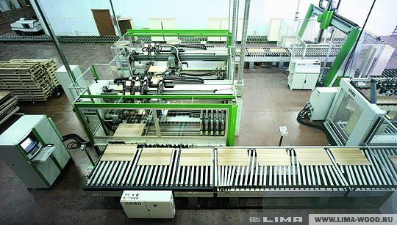
рис. 2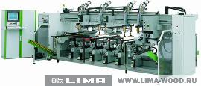
рис. 3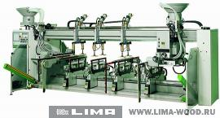
рис. 4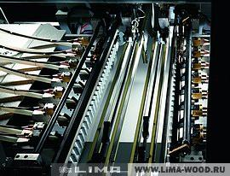
рис. 5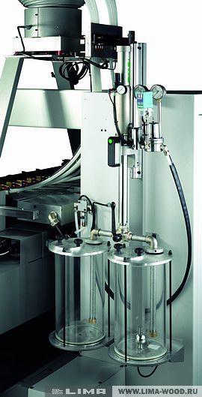
рис. 6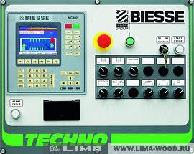
рис. 7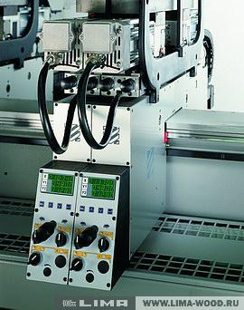
рис. 8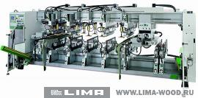
рис. 9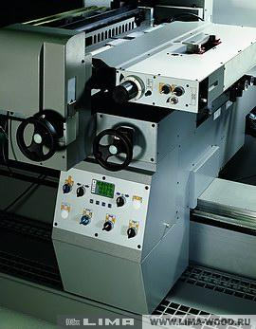
рис. 10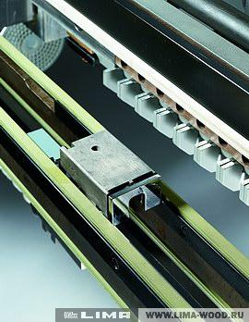
рис. 11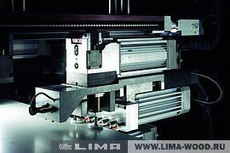
рис. 12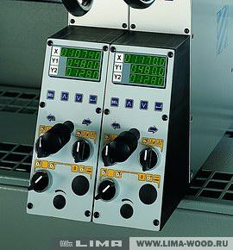
рис. 13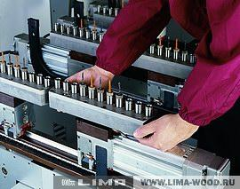
рис. 14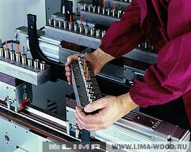
рис. 15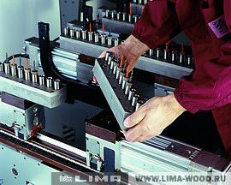
рис. 16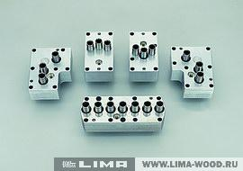
рис. 17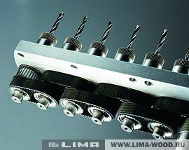
рис. 18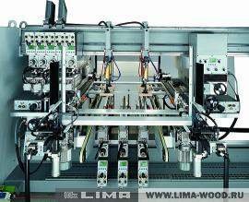
рис. 19